PROGRAM | ERİŞİM BAĞLANTISI | QR KODU
Gemi İnşaatı ve Gemi Makinaları Müh. | https://docs.google.com/forms/d/e/1FAIpQLSdzcHmcSpaI9OWXFQ53EsUQRxvPzplGJcucYiEfXUW8uzNEwA/viewform | 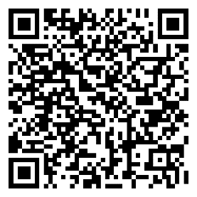
Gemi ve Deniz Teknolojisi Müh. | https://docs.google.com/forms/d/e/1FAIpQLSefqYn_cVS44PbXBrIwO-05CRtsGuGtPj_MAa2Y1CSvlPacXA/viewform | 